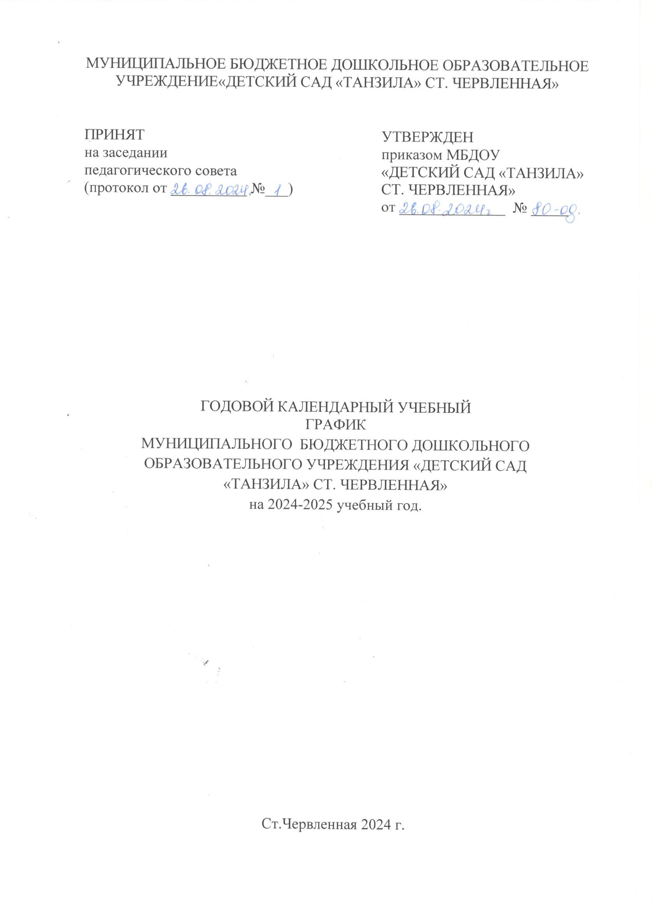

Пояснительная записка к годовому календарному учебному графику МУНИЦИПАЛЬНОГО БЮДЖЕТНОГО ДОШКОЛЬНОГО ОБРАЗОВАТЕЛЬНОГО УЧРЕЖДЕНИЯ «ДЕТСКИЙ САД «ТАНЗИЛА» СТ. ЧЕРВЛЕННАЯ»
на 2024 – 2025 учебный год.
Годовой календарный учебный график – является локальным нормативным документом, регламентирующим общие требования к организации образовательного процесса в учебном году в МУНИЦИПАЛЬНОМ БЮДЖЕТНОМ ДОШКОЛЬНОМ ОБРАЗОВАТЕЛЬНОМ УЧРЕЖДЕНИИ «ДЕТСКОГО САДА «ТАНЗИЛА» СТ.ЧЕРВЛЕННАЯ». Годовой календарный учебный график разработан в соответствии с Федеральным законом «Об образовании в Российской Федерации» (от 29.12.2012 года № 273-ФЗ), с Федеральным государственным образовательным стандартом дошкольного образования (приказ Министерства образования и науки РФ от 17 октября 3013 г. №1155), Санитарно-эпидемиологическими требованиями к устройству, содержанию и организации режима работы ДОУ (СанПиН 2.4.1. 3049-13), Уставом ДОУ.
В 2024–2025 учебном году МБДОУ «ДЕТСКИЙ САД «ТАНЗИЛА» СТ.ЧЕРВЛЕННАЯ, реализует общеобразовательную программу, разработанную на основе примерной общеобразовательной программы «От рождения до школы» под редакцией Н.Е. Вераксы, Т.С.Комаровой, М.А.Васильевой.
Годовой календарный учебный график учитывает в полном объеме возрастные, психофизические особенности воспитанников и отвечает требованиям охраны их жизни и здоровья.
Содержание годового календарного учебного графика включает в себя следующее:
- режим работы ДОУ;
- продолжительность учебного года;
- количество недель в учебном году;
- сроки проведения каникул, их начало и окончание;
- перечень проводимых праздников для воспитанников;
-сроки проведения мониторинга достижения детьми планируемых результатов освоения основной общеобразовательной программы дошкольного образования;
- праздничные дни;
- работа ДОУ в летний период;
-особенности регламентации приоритетного направления.
Годовой календарный учебный график обсуждается и принимается Педагогическим советом и утверждается приказом ДОУ до начала учебного года. Все изменения, вносимые ДОУ в годовой календарный учебный график, утверждаются приказом по согласованию с учредителем и доводятся до всех участников образовательного процесса.
МБДОУ «ДЕТСКИЙ САД «ТАНЗИЛА» СТ. ЧЕРВЛЕННАЯ, в установленном законодательством Российской Федерации порядке несет ответственность за реализацию в полном объеме образовательных программ в соответствии с годовым календарным учебным графиком.

Годовой календарный учебный график
на 2024 – 2025 учебный год
Наименование возрастной подгруппы | Количество детей
младшая группа «Неваляшки» | 35
Средняя группа «Синички» | 17
Старшая группа «Почемучки» | 28

Начало учебного года: 01.09.2024г.
Окончание учебного года: 31.05.2025 г.
Продолжительность учебной недели: 5 дней (Понедельник – пятница)
Продолжительность учебного года: 35 недель
Летний оздоровительный период: с 01.06.2024 г. по 31.08.2024 г.
Режим работы ДОУ в учебном году: с 7.00 до 19.00
Режим работы ДОУ в летний оздоровительный период: с 7.00 до 19.00

График каникул
Зимние каникулы: 01.01.2025 г. – 10.01.2025 г.
Мониторинг качества освоения программного материала воспитанниками:
- с 07.09.2024 г. по 07.10.2024 г.
- с 11.04.2024 г. по 29.04.2024 г.
Выпуск детей в школу: 30.05.2024 г.
Периодичность проведения родительских собраний:
1 собрание – сентябрь,
2 собрание – ноябрь,
3 собрание – март
4 собрание - май
Праздничные (выходные) дни в соответствии с производственным календарем на 2024– 2025 учебный год:
День Знаний | 1 сентябрь
День солидарности в борьбе с терроризмом | 3 сентябрь
День чеченской республики | 6 сентябрь
День чеченской женщины | 19 сентябрь
День воспитателя и всех дошкольных работников. | 27 сентябрь
5- объединенных праздников | 5 октябрь
Золотая Осень | 26 октябрь
День единства | 4 ноябрь
День Матери | 22 ноябрь
Новый год к нам идет | 29 декабрь
23 февраля. Праздник пап. | 23 февраль
8 Марта. Мамин день. | 8 март
День чеченского языка | 25 апрель
День Здоровья | 7 апреля
День Мира | 16 апрель
Праздник «День Победы» | 9 май
День памяти и скорби | 10 май
Выпускной | 29 май
День защиты детей | 1 Июнь
День рождение Первого Президента Героя России А.-Х. Кадырова | 23 Август
День Флага | 22 августа

